河北大学2022届本科毕业生生源信息录入说明
一、登录系统
河北大学智慧就业管理服务平台网址：http://cxcy.hbu.cn/college/stuLogin.do。用户名是身份证号，初始密码是Hbu.5079445，不用注册，直接登录即可。（该系统目前仅支持电脑端，不支持手机端。建议使用360安全浏览器）
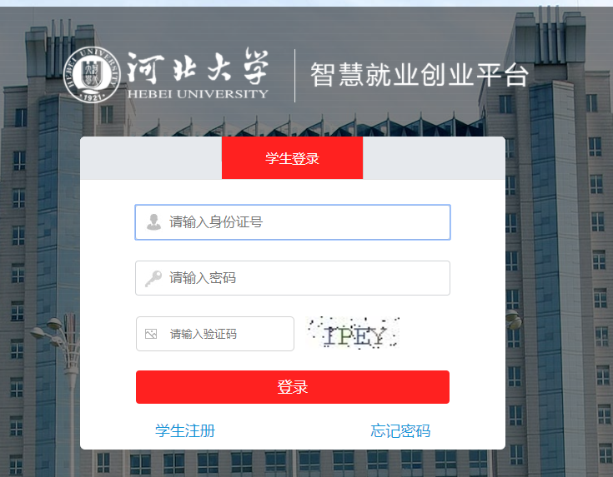

- 进入基本信息编辑页面
登陆后，进入到“我的基本信息”，下拉页面到最底端，点击“修改”，进入到“编辑学生基本信息”。
- 编辑学生基本信息
- 考生号、身份证号、姓名、性别、民族、学历、专业、专业方向、师范生类别代码、院校所在省代码、所在班级、培养方式代码、学制、毕业时间、入学时间、所在院系、学号等信息不可修改，如需修改请填写《XX学院2022届本科毕业生生源信息变动情况汇总表》（附件2），由就业指导中心统一进行修改。政治面貌是平台自有的信息，如需修改，可以在平台直接修改，并且在修改后填写《XX学院2022届本科毕业生生源信息变动情况汇总表》（附件2）。
- 原考生号：不用填写。
- 生源所在地和生源所在地代码：二者是本次填报的重要信息。二者自动关联，学生选择生源所在地后系统会自动生成生源所在地代码。请务必核实二者是否一致，如果不一致，请重新选择生源所在地。系统内生源所在地是高考入学前户籍所在地，如果入学后户籍地变更（学校集体户口不算变更），可填写最新户籍地信息（仅限省内调整，不能跨省调整，新疆、西藏内高班除外）。生源所在地代码是毕业生派遣报到证的依据，必须精确到区县。
- 城乡生源：按实际情况填写。
- 困难生类别代码：按实际情况填写。
- 定向或委培单位：非定向生（培养方式代码为1）不用填写；定向生（培养方式代码为2）需要核实填写定向或委培单位。
- 分校名称：不用填写
- 其余信息根据个人实际情况录入。
- 保存信息
点击“保存”按钮，保存信息，继续点击“修改”，可以录入或者修改信息。
- 提交信息
点击“提交”按钮，提交信息，提交后不可修改。至此录入信息完毕。注意：只有提交后，管理员才能看到信息。

